День Знаний
1 сентября 2020 года состоялась торжественная линейка, посвященная Дню Знаний. В этот день на школьном небосклоне загорелись 18 звёздочек – первоклассников. Все первоклассники готовились к торжественному мероприятию, выучили и рассказали на линейке стихотворения, дружно подали первый школьный звонок.
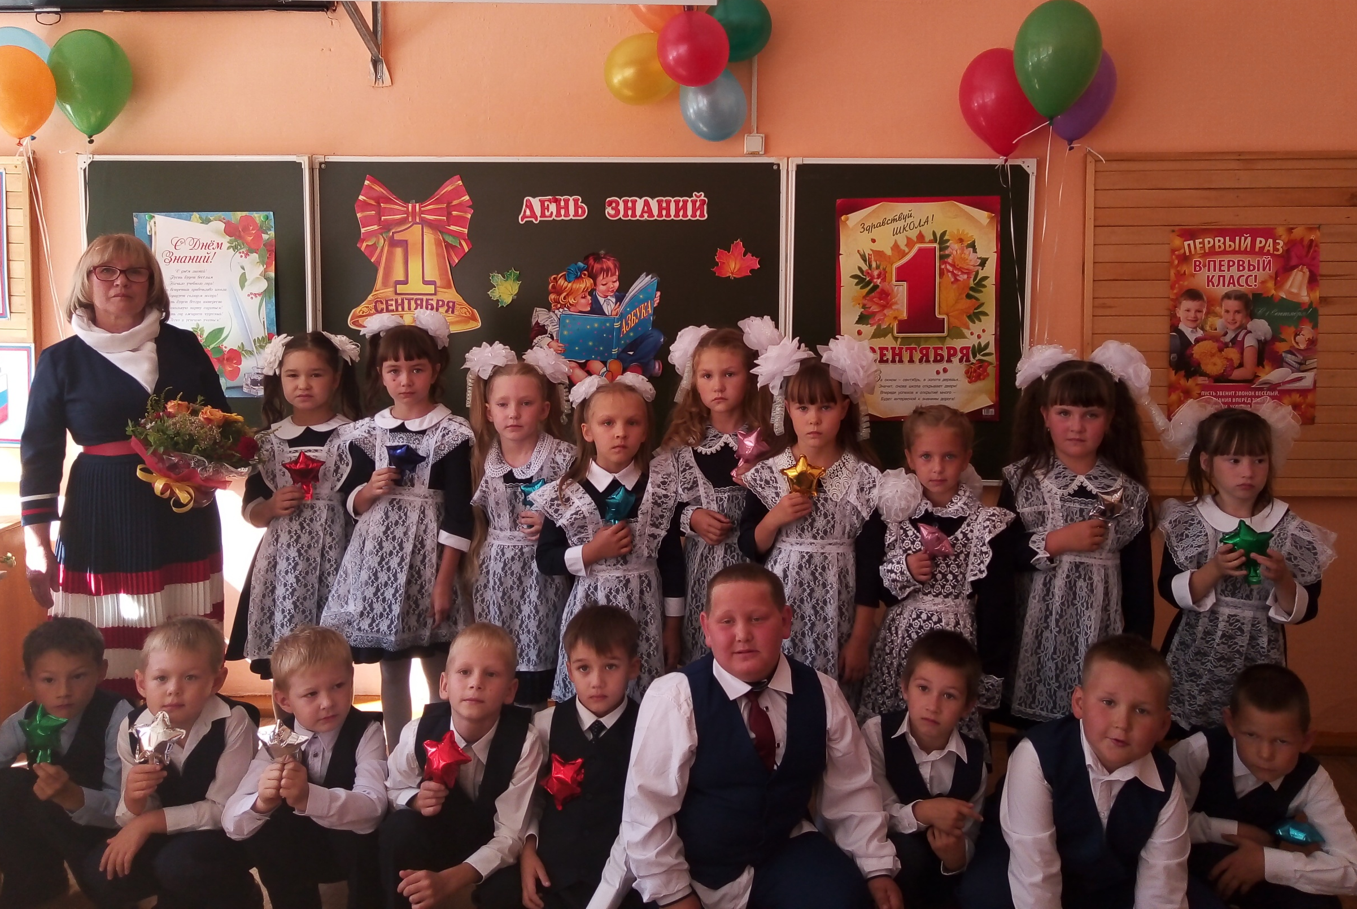
По традиции одиннадцатиклассники рассказали стихи со словами напутствия первоклассникам и вручили подарки. Родители также подготовили сюрприз своим маленьким ученикам – разноцветные воздушные шары взлетели в небо с пожеланиями удачи и успехов в новом учебном году!
